Марина Ивановна Кондрашова
Детская художественная школа №1
г.Усть-Илимск
Методическая разработка
«Декоративный натюрморт»
для Детской Художественной школы. 3 класс
Распределение учебных часов «Декоративный натюрморт» 3 класс. 2 четверть-12 часов.
1 | «Декоративный натюрморт»  (теоритический час) | 1час
2 | Подготовительный рисунок | 2 часа
3 | Работа с фоном, цветом | 3 часа
4 | Работа с предметом | 3 часа
5 | Работа с деталями | 3 часа

План:
- Общая характеристика (декоративный натюрморт).
- Основные декоративные приемы гуашью.
- Поэтапность работы.
- Литература.
- Приложение.
Общая характеристика (Декоративный натюрморт)
- Декоративный натюрморт выполненный с натуры гуашью, является переходным этапом-эскизом к таким техникам изображения как: батик, гобелен, квилт и в то же время существует как полноправное законченная творческая работа. Декоративный натюрморт-более творческое произведение, так как не требует максимальной фотографичности. Натюрморт с натуры является основой для главных предметов, которые могут художественно изменяться и дополняться, что позволяет учащимся более полнее выразиться своим языком и почерком.
- Гуашь- один из самых пластичных легко перекрываемых материалов, доступный в исполнении. Главный приём- письмо гуашью, это работа колерами.
- Весь подготовительный рисунок разбивается на цветовые плоскости, по типу мозаики , разной формы в зависимости от натуры. За основу берётся локальный цвет как в фоне , так и в предметах с добавлением оттенков в зависимости от освещённости, рефлексов, теней. Каждый кусок мозаики раскрашивается своим отдельным колером, не теряя целостности предмета.
Поэтапность работы колерами
- Подготовительный рисунок выполняется на бумаге- ватмане карандашом. Предметы и фон разбиваются на мелкие фрагменты условно.
- Колерами закрывается фон вертикальный, горизонтальный. Начинать писать с самого понятного.
- Переход на предметы от крупного(главного) к более мелким(второстепенным). Начинать с полутеней, теней, рефлексов.
- Переход на освещённую поверхность предметов- свет,блик.
- Работа над деталями, подчинение мелких деталей крупным по цвету и рисунку. Гармония цвета.
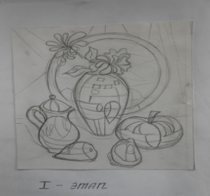
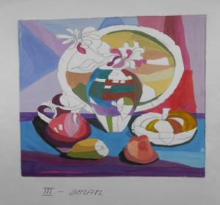
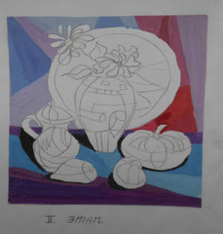
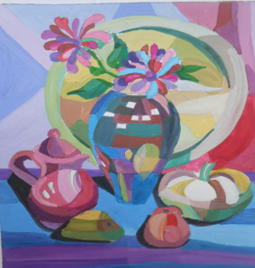

Список используемой литературы:
- Журнал «Юный художник»
- Журнал «Художник»
- Журнал «Декоративное искусство»

Приложение:
- Фотографии с работ учащихся ШИ№1
- Поэтапная разработка натюрморта в 4 этапа
- Фотографии с работ учащихся других школ из журнала «Юный художник»
